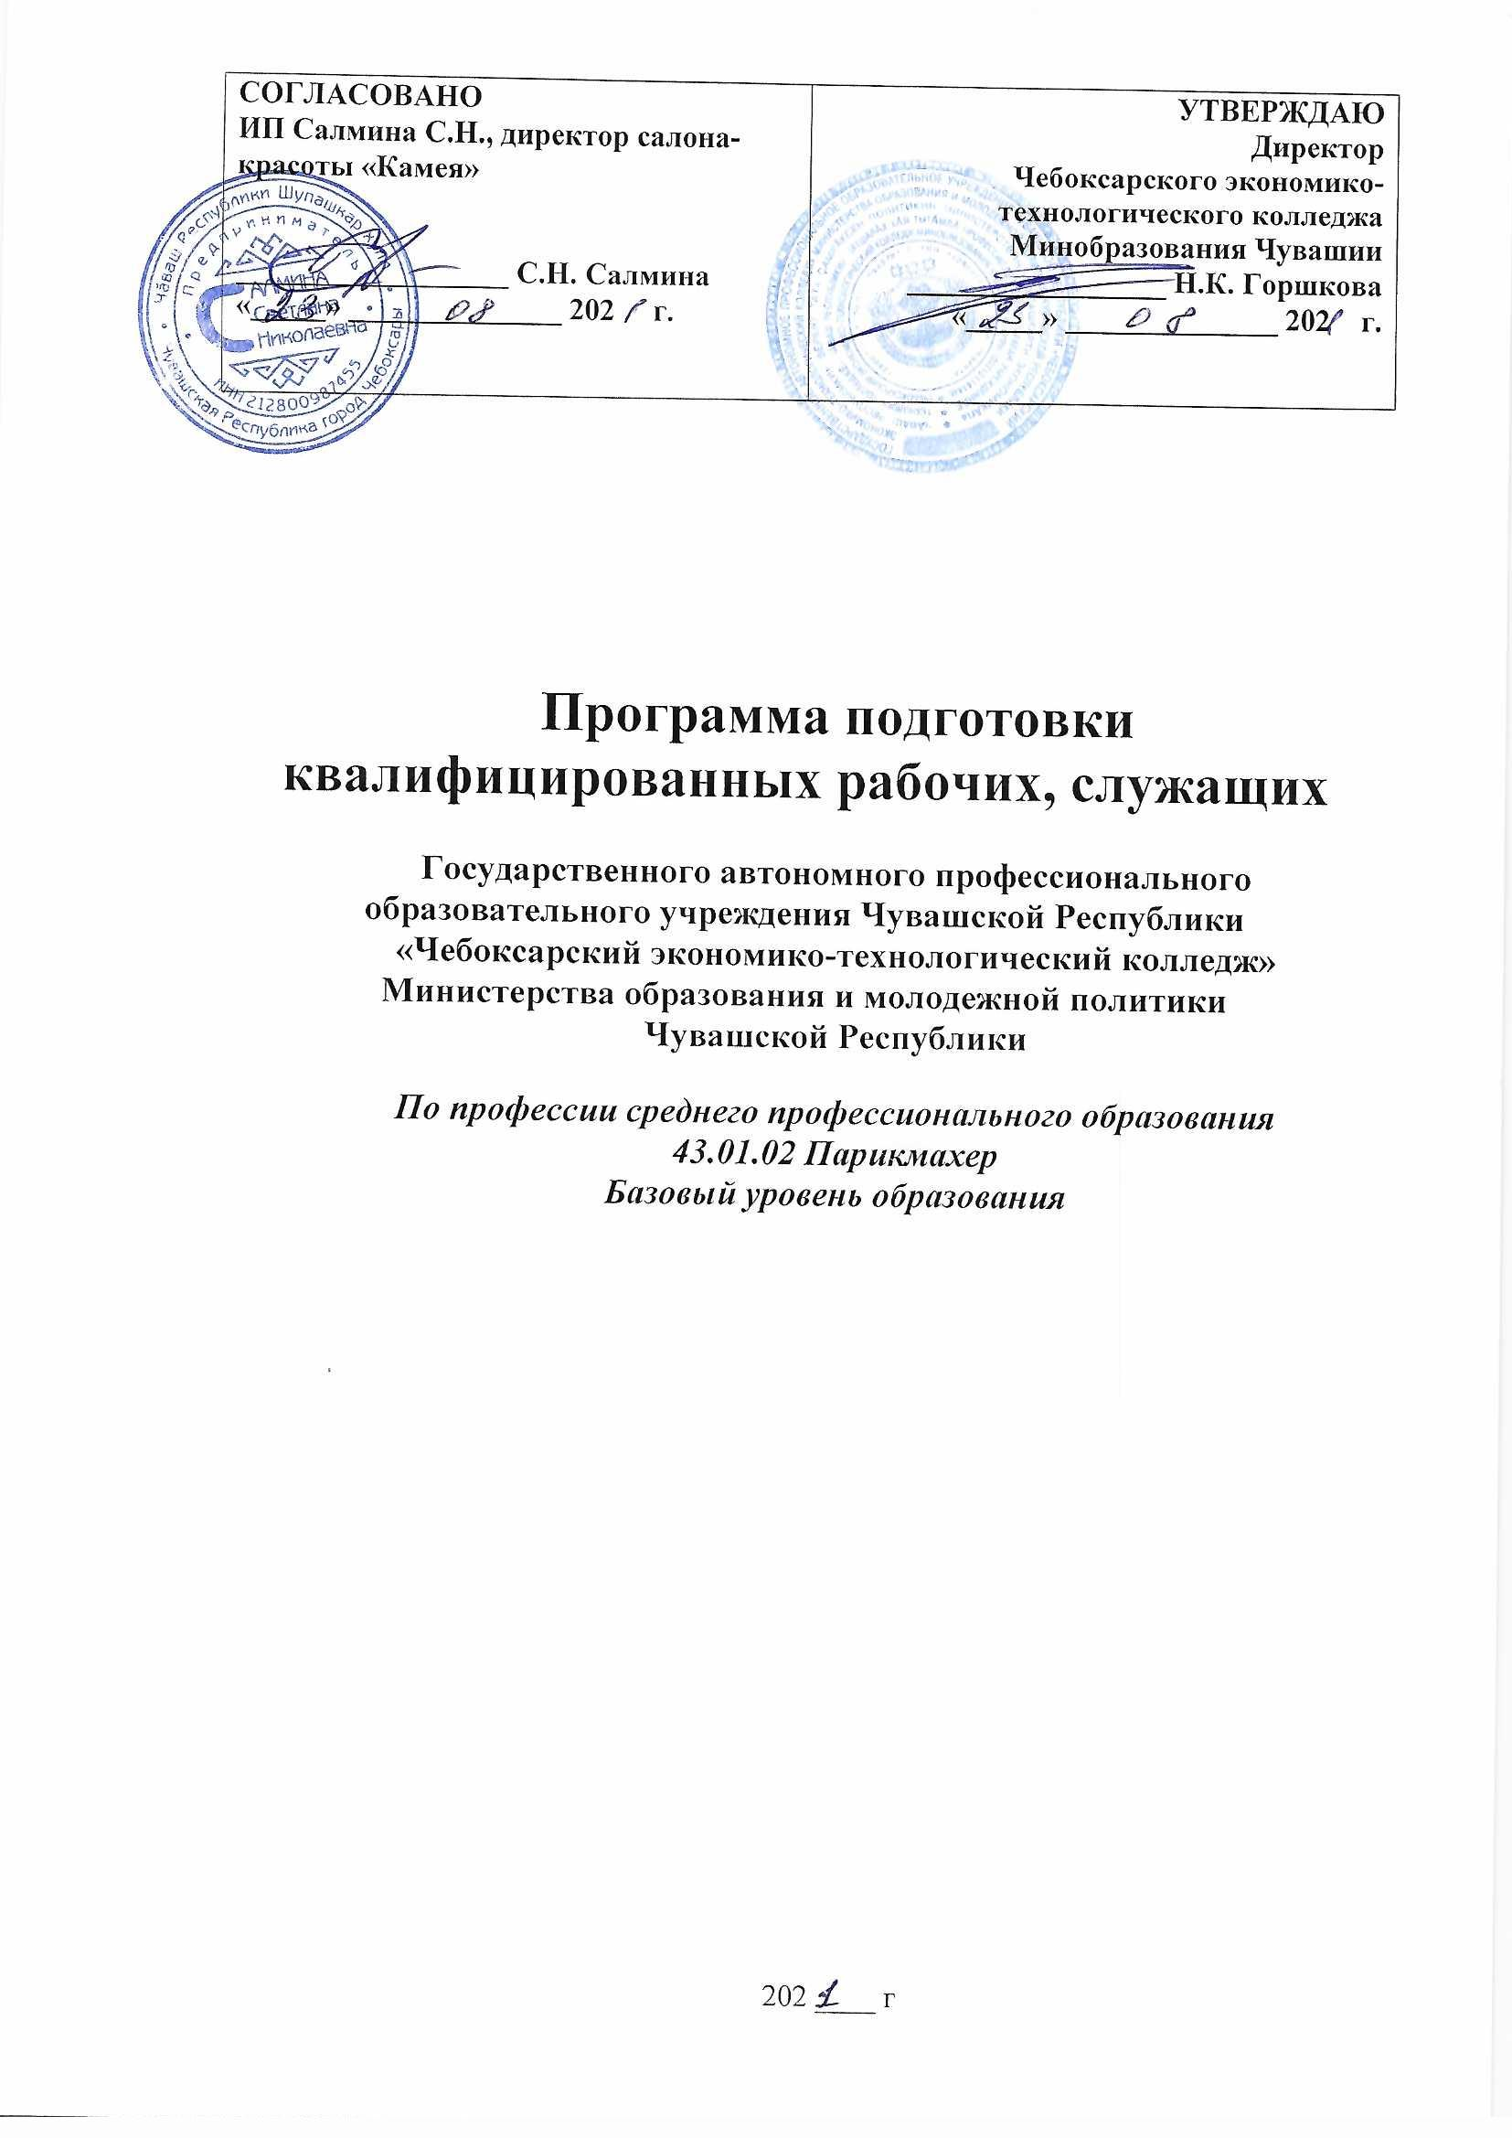
Одобрена педагогическим советом
Протокол № 5 от 28.05.2021 г.

Утверждена приказом от 23.08.2021 г. № 299

Программа подготовки квалифицированных рабочих, служащих (далее – ППКРС) Государственного автономного профессионального образовательного учреждения Чувашской Республики «Чебоксарский экономико-технологический колледж» Министерства образования и молодежной политики Чувашской Республики составлена на основе федерального государственного образовательного стандарта (далее – ФГОС) по профессии 43.01.02 Парикмахер.

СОДЕРЖАНИЕ
1. Общие положения
1.1. Нормативно-правовые основы разработки ППКРС.
1.2. Нормативный срок освоения программы
2. Характеристика профессиональной деятельности выпускников и требования к результатам освоения ППКРС
2.1. Область и объекты профессиональной деятельности
2.2. Виды профессиональной деятельности и компетенции
2.3. Специальные требования
3. Документы, определяющие содержание и организацию образовательного процесса.
3.1. Учебный план
3.2. Календарный учебный график
3.3. Программы дисциплин общеобразовательной подготовки базового уровня
3.3.1. Программа «Русский язык»;
3.3.2. Программа «Литература»;
3.3.3. Программа «Иностранный язык»;
3.3.4. Программа «История»;
3.3.5. Программа «Естествознание»;
3.3.6. Программа «Основы безопасности жизнедеятельности»;
3.3.7. Программа «Родная литература»;
3.3.8. Программа «Физическая культура»;
3.3.9. Программа «Астрономия».
3.4. Программы дисциплин общеобразовательной подготовки углубленного уровня
3.4.1. Программа «Математика»;
3.4.2. Программа «Информатика»;
3.4.3. Программа «Экономика».
3.5. Программы общепрофессиональных дисциплин
3.5.1. Программа дисциплины «Экономические и правовые основы профессиональной деятельности»;
3.5.2. Программа дисциплины «Основы культуры профессионального общения»;
3.5.3. Программа дисциплины «Санитария и гигиена»;
3.5.4. Программа дисциплины «Основы физиологии кожи и волос»;
3.5.5. Программа дисциплины «Специальный рисунок»;
3.5.6. Программа дисциплины «Безопасность жизнедеятельности».
3.6. Программы профессиональных модулей
3.6.1. Программа профессионального модуля «Выполнение стрижек и укладок волос»;
3.6.2. Программа профессионального модуля «Выполнение химической завивки волос»;
3.6.3. Программа профессионального модуля «Выполнение окрашивания волос».
3.7. Программа дисциплины «Физическая культура».
3.8. Программы практики
3.8.1. Программы учебной практики;
3.8.2. Программы производственной практики.
4. Рабочая программа воспитания и календарный план воспитательной работы.
5. Материально-техническое обеспечение реализации основной профессиональной образовательной программы
6. Оценка результатов освоения основной профессиональной образовательной программы
6.1. Контроль и оценка достижений обучающихся
6.2. Порядок выполнения письменной и практической частей выпускной квалификационной работы
6.3. Организация итоговой государственной аттестации выпускников
Приложения: Рабочие программы учебных дисциплин и профессиональных модулей.

1. Общие положения
1.1. Нормативно-правовые основы разработки основной профессиональной образовательной программы
Основная профессиональная образовательная программа – комплекс нормативно-методической документации, регламентирующий содержание, организацию и оценку качества подготовки обучающихся и выпускников по профессии 43.01.02 Парикмахер.
Нормативную правовую основу разработки основной профессиональной образовательной программы составляют:
– Федеральный закон от 29.12.2012 г. № 273-ФЗ «Об образовании в Российской Федерации»;
– Федеральный государственный образовательный стандарт (ФГОС) по профессии 43.01.02 Парикмахер (утв. Приказом Минобрнауки РФ от 02.08.2013 № 730),
– Приказ Минобрнауки России от 17 мая 2012 г. № 413 «Об утверждении федерального государственного образовательного стандарта среднего общего образования» (с изменениями);
- Приказ Минобрнауки России N 885, Минпросвещения России N 390 от 05.08.2020 (ред. от 18.11.2020) «О практической подготовке обучающихся» (вместе с «Положением о практической подготовке обучающихся»);
- Приказ Минобрнауки России от 14.06.2013 N 464 (ред. от 28.08.2020) «Об утверждении Порядка организации и осуществления образовательной деятельности по образовательным программам среднего профессионального образования»;
- Приказ Минобрнауки России от 16.08.2013 N 968 (ред. от 10.11.2020) «Об утверждении Порядка проведения государственной итоговой аттестации по образовательным программам среднего профессионального образования»;
- Приказ Минпросвещения России от 02.09.2020 N 457 «Об утверждении Порядка приема на обучение по образовательным программам среднего профессионального образования».
1.2. Нормативный срок освоения программы
Нормативный срок освоения программы (базовой уровень образования) специальности 43.01.02 «Парикмахер» при очной форме получения образования:
– на базе основного общего образования – 2 года 10 месяцев;
- на базе среднего общего образования – 10 месяцев.
1.3. Практическая подготовка.
Образовательная деятельность в форме практической подготовки организована при реализации учебных предметов, дисциплин, профессиональных модулей и междисциплинарных курсов, практик, предусмотренных учебным планом, путем проведения практических занятий, лабораторных занятий (работ) и иных аналогичных видов учебной деятельности, предусматривающих участие студентов в выполнении отдельных элементов работ, связанных с будущей профессиональной деятельностью.
Практическая подготовка при проведении практики организуется путем непосредственного выполнения студентами определенных видов работ, связанных с будущей профессиональной деятельностью. Виды практики и способы ее проведения определяются образовательной программой. Реализация компонентов образовательной программы в форме практической подготовки может осуществляться непрерывно либо путем чередования с реализацией иных компонентов образовательной программы в соответствии с календарным учебным графиком и учебным планом.
2. Характеристика профессиональной деятельности выпускников и требования к результатам освоения ппкрс
2.1. Область и объекты профессиональной деятельности:
Область профессиональной деятельности выпускников: оказание парикмахерских услуг населению.
Объекты профессиональной деятельности выпускников:
- запросы клиента;
- внешний вид человека;
- технологические процессы парикмахерских услуг, в том числе профессиональные препараты и материалы, технологическое оборудование, профессиональные инструменты и принадлежности;
- нормативная документация.
2.2. Виды профессиональной деятельности и компетенции
Виды профессиональной деятельности и профессиональные компетенции выпускника:
Обучающийся по профессии 43.01.02 Парикмахер готовится к следующим видам деятельности:
- Выполнение стрижек и укладок волос;
- Выполнение химической завивки волос;
- Выполнение окрашивания волос;
- Оформление причесок.
Выпускник, освоивший ППКРС, должен обладать профессиональными компетенциями, соответствующими видам деятельности:
Выполнение стрижек и укладок волос.
ПК 1.1. Выполнять подготовительные работы по обслуживанию клиентов.
ПК 1.2. Выполнять мытье волос и профилактический уход за ними.
ПК 1.3. Выполнять классические и салонные стрижки (женские, мужские).
ПК 1.4. Выполнять укладки волос.
ПК 1.5. Выполнять стрижку усов, бороды, бакенбард.
ПК 1.6. Выполнять заключительные работы по обслуживанию клиентов.
Выполнение химической завивки волос.
ПК 2.1. Выполнять подготовительные работы по обслуживанию клиентов.
ПК 2.2. Выполнять химические завивки волос различными способами.
ПК 2.3. Выполнять заключительные работы по обслуживанию клиентов.
Выполнение окрашивания волос.
ПК 3.1. Выполнять подготовительные работы по обслуживанию клиентов.
ПК 3.2. Выполнять окрашивание и обесцвечивание волос.
ПК 3.3. Выполнять колорирование волос.
ПК 3.4. Выполнять заключительные работы по обслуживанию клиентов.
Оформление причесок.
ПК 4.1. Выполнять подготовительные работы по обслуживанию клиентов.
ПК 4.2. Выполнять прически с моделирующими элементами.
ПК 4.3. Выполнять заключительные работы по обслуживанию клиентов.
Общие компетенции выпускника
Выпускник, освоивший ППКРС, должен обладать общими компетенциями, включающими в себя способность:
ОК 1. Понимать сущность и социальную значимость своей будущей профессии, проявлять к ней устойчивый интерес.
ОК 2. Организовывать собственную деятельность, исходя из цели и способов ее достижения, определенных руководителем.
ОК 3. Анализировать рабочую ситуацию, осуществлять текущий и итоговый контроль, оценку и коррекцию собственной деятельности, нести ответственность за результаты своей работы.
ОК 4. Осуществлять поиск информации, необходимой для эффективного выполнения профессиональных задач.
ОК 5. Использовать информационно-коммуникационные технологии в профессиональной деятельности.
ОК 6. Работать в команде, эффективно общаться с коллегами, руководством, клиентами.
ОК 7. Исполнять воинскую обязанность, в том числе с применением полученных профессиональных знаний (для юношей).
2.3. Специальные требования

3. Документы, определяющие содержание и организацию образовательного процесса
3.1. Учебный план
3.2. Календарный учебный график
3.3. Программы дисциплин общеобразовательной подготовки базового уровня
33.3.1. Программа «Русский язык»;
3.3.2. Программа «Литература»;
3.3.3. Программа «Иностранный язык»;
3.3.4. Программа «История»;
3.3.5. Программа «Естествознание»;
3.3.6. Программа «Основы безопасности жизнедеятельности»;
3.3.7. Программа «Родная литература»;
3.3.8. Программа «Физическая культура»;
3.3.9. Программа «Астрономия».
3.4. Программы дисциплин общеобразовательной подготовки углубленного уровня
3.4.1. Программа «Математика»;
3.4.2. Программа «Информатика»;
3.4.3. Программа «Экономика».
3.5. Программы общепрофессиональных дисциплин
3.5.1. Программа дисциплины «Экономические и правовые основы профессиональной деятельности»;
3.5.2. Программа дисциплины «Основы культуры профессионального общения»;
3.5.3. Программа дисциплины «Санитария и гигиена»;
3.5.4. Программа дисциплины «Основы физиологии кожи и волос»;
3.5.5. Программа дисциплины «Специальный рисунок»;
3.5.6. Программа дисциплины «Безопасность жизнедеятельности».
3.6. Программы профессиональных модулей
3.6.1. Программа профессионального модуля «Выполнение стрижек и укладок волос»;
3.6.2. Программа профессионального модуля «Выполнение химической завивки волос»;
3.6.3. Программа профессионального модуля «Выполнение окрашивания волос».
3.7. Программа дисциплины «Физическая культура».
3.8. Программы практики
3.8.1. Программы учебной практики;
3.8.2. Программы производственной практики.
4. Рабочая программа воспитания и календарный план воспитательной работы.

5. Материально-техническое обеспечение реализации основной профессиональной образовательной программы
№ п/п | Наименование
 | Кабинеты:
1. | Медико-биологических дисциплин
2. | Специального рисунка
3. | Безопасности жизнедеятельности
 | Мастерская:
1. | «Парикмахерское искусство»
 | Спортивный комплекс:
1. | Спортивный зал
2. | Открытый стадион широкого профиля с элементами полосы препятствий
3. | Стрелковый тир
 | Залы:
1. | Библиотека, читальный зал с выходом в сеть Интернет
2. | Актовый зал

6. Оценка результатов освоения ППКРС
6.1. Контроль и ОЦЕНКА ДОСТИЖЕНИЙ обучающихся
С целью контроля и оценки результатов подготовки и учета индивидуальных образовательных достижений обучающихся, качества освоения ППССЗ применяются:
- текущий контроль;
- промежуточная аттестация;
- государственная итоговая аттестация (далее – ГИА).
Оценка качества подготовки обучающихся и выпускников осуществляется в двух основных направлениях:
    - оценка уровня освоения дисциплин;
    - оценка компетенций обучающихся.
Правила участия в контролирующих мероприятиях и критерии оценивания достижений обучающихся определяются Положением о формах, периодичности и порядке текущего контроля успеваемости и промежуточной аттестации студентов.
Конкретные формы и процедуры текущего контроля успеваемости, промежуточной аттестации по каждой учебной дисциплине и профессиональному модулю разрабатываются колледжем самостоятельно и доводятся до сведения обучающихся в течение первых двух месяцев от начала обучения.
Фонды оценочных средств для промежуточной аттестации по профессиональным модулям и для государственной итоговой аттестации имеют положительное заключение работодателей.
Текущий контроль
Текущий контроль результатов подготовки осуществляется преподавателем и/или обучающимся в процессе проведения практических занятий и лабораторных работ, а также выполнения домашних заданий или в режиме тренировочного тестирования в целях получения информации о:
- выполнении обучаемым требуемых действий в процессе учебной деятельности;
- правильности выполнения требуемых действий;
- соответствии формы действия данному этапу усвоения учебного материала;
- формировании действия с должной мерой обобщения, освоения (автоматизированности, быстроты выполнения и др.) и т.д.
Текущий контроль успеваемости и промежуточная аттестация позволяют установить соответствие персональных достижений обучающихся поэтапным требованиям соответствующей ППРКС. По каждой учебной дисциплине, МДК и профессиональному модулю созданы фонды оценочных средств, позволяющие оценить умения, знания, практический опыт и освоенные компетенции.
Промежуточная аттестация
Итоговый контроль результатов подготовки обучающихся осуществляется преподавателем или комиссией в форме зачетов (дифференцированных зачетов), комплексных зачетов (дифференцированных зачетов) и/или экзаменов (комплексных экзаменов). В отдельных случаях допускается выведение итоговой семестровой оценки. Результаты контроля используются для оценки достижений обучающихся, определения рейтинга обучающегося руководителями структурных подразделений.
6.2. Организация государственной итоговой аттестации выпускников
Целью государственной итоговой аттестации является установление соответствия уровня и качества подготовки выпускника ФГОС среднего профессионального образования. Выпускная квалификационная работа (далее –ВКР) проводится в форме письменной и практической работы. Она призвана способствовать систематизации и закреплению полученных студентом знаний и умений. Защита ВКР является аттестационным испытанием выпускников колледжа. ВКР должна иметь актуальность, новизну и практическую значимость и по возможности выполняться по предложениям (заказам) предприятий и организаций.
Объем времени на проведение государственной итоговой аттестации, сроки ее проведения – 2 недели.
Руководители выпускных практических квалификационных работ назначаются из числа преподавателей специальных дисциплин и других квалифицированных специалистов. Официальное закрепление тем выпускных практических квалификационных работ с указанием руководителей и сроков выполнения оформляются приказом директора колледжа.
По утвержденным темам руководитель выпускных практических квалификационных работ разрабатывает индивидуальные задания для каждого студента. Объем задания должен соответствовать времени, отводимому на выполнение выпускной практической квалификационной работы. Задания на выпускную практическую квалификационную работу оформляются на специальном бланке, подписываются руководителем работы и утверждаются заместителем директора по учебной работе. Индивидуальные задания выдаются каждому студенту-выпускнику. Задания на выпускную практическую квалификационную работу выдаются студенту не позднее, чем за две недели до начала производственной практики.
Программа государственной итоговой аттестации ежегодно утверждается приказом директора колледжа. Темы выпускных практических квалификационных работ разрабатываются преподавателями специальных дисциплин колледжа совместно со специалистами предприятий или организаций, заинтересованных в разработке данных тем, рассматриваются и утверждаются цикловой комиссией по направлению «Сфера услуг». Тема выпускной практической квалификационной работы может быть предложена студентом при условии обоснования им целесообразности ее разработки, а также другими преподавателями специальных и общепрофессиональных дисциплин. Студентам не разрешается выполнение выпускной практической квалификационной работы на одну тему по материалам одного предприятия. Темы выпускных практических квалификационных работ должны отвечать современным требованиям научно-технического прогресса, экономики, культуры, учитывать достижения передовых предприятий, быть актуальными для промышленности, целесообразными для дальнейшего использования в учебном процессе.
По завершении студентом выпускной практической квалификационной работы руководитель подписывает её и вместе со своим письменным отзывом передает в учебную часть. При составлении отзыва следует отметить актуальность темы для предприятия или колледжа, её практическое значение. Нужно указать, как дипломник справился с заданием, каковы общие результаты, может ли быть выпускная практическая квалификационная работа в целом или частично использована на производстве, в учебном процессе; дать оценку самостоятельности работы студента, его умению применять полученные знания для решения практических задач, дать оценку работе в целом.
Допуск студентов к выполнению выпускной квалификационной работы оформляется приказом директора колледжа. Письменная часть выпускной квалификационной работе проводится по расписанию, составленному за две недели до начала ГИА и утвержденному зам. директора по учебной работе. Защита выпускных практических квалификационных работ проводится на открытом заседании государственной экзаменационной комиссии (далее – ГЭК).
Для проведения итоговой государственной аттестации, проверки качества подготовки выпускаемых специалистов, присвоения им соответствующей квалификации создается Государственная экзаменационная комиссия (ГЭК). Состав ГЭК утверждается приказом директора колледжа на один учебный год. Численность ГЭК не должна составлять менее 5 человек. Председателем ГЭК является представитель предприятия или отраслевого ведомства из числа высококвалифицированных специалистов. Членами комиссии являются: директор колледжа или его заместители (заместитель председателя ГЭК), не более двух преподавателей специальных дисциплин, один из которых назначается секретарем ГЭК.
Решение ГЭК принимается на закрытом заседании простым большинством голосов членов комиссии, участвующих в заседании (при равном числе голосов голос председателя является решающим). Заседания государственной аттестационной комиссии протоколируются. Протоколы подписываются председателем и секретарем комиссии. Ведение протоколов осуществляется в прошнурованных книгах, листы которых пронумерованы. Книга протоколов ГЭК хранится в делах колледжа в течение установленного срока. Решение ГЭК о присвоении квалификации выпускникам, прошедшим итоговую государственную аттестацию и выдачи соответствующего документа об образовании, объявляется приказом директора колледжа.
Критерии оценки выпускных квалификационных работ.
При выведении оценки за выпускную квалификационную работу учитываются:
- оценка руководителя;
- качество защиты дипломника;
- ответы на поставленные вопросы.
Заключение государственной аттестационной комиссии производится после индивидуального обсуждения каждой выпускной квалификационной работы.

Зам. директора по учебной работе Л.Г. Николаева

